
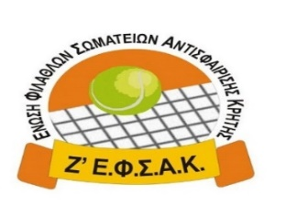

ΑΝΑΛΥΤΙΚΗ ΕΚΘΕΣΗ

ΠΡΟΓΡΑΜΜΑΤΟΣ

«Τένις στα σχολεία»

ΣΤΗΝ ΚΡΗΤΗ

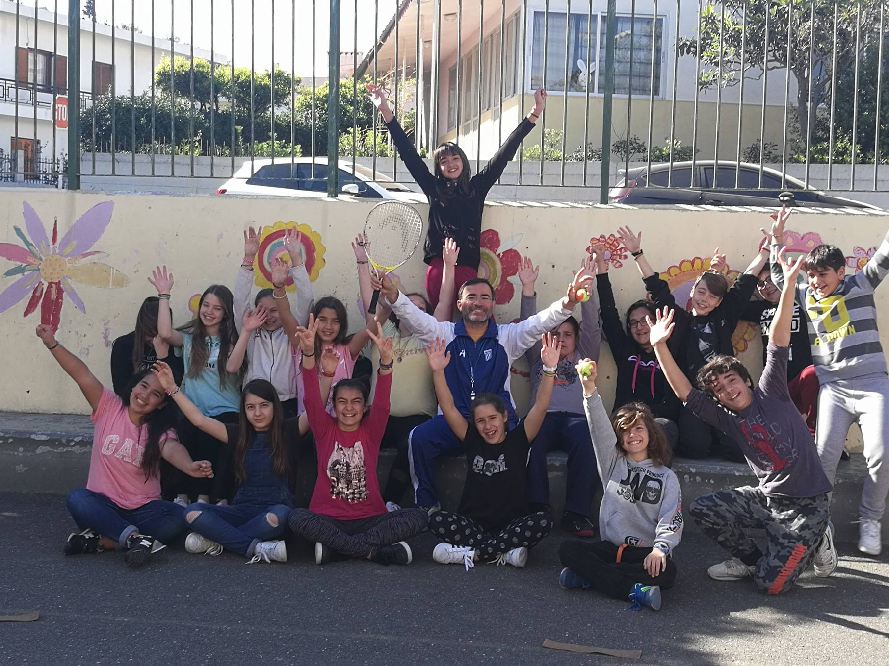

Σχολική χρονιά 2017-18

Εισαγωγή

Τα σχολεία αποτελούν τον προσφορότερο χώρο για αναπτυξιακή προβολή ενός αθλήματος στις μικρές ηλικίες. Άλλα πιο διαδεδομένα αθλήματα υπερτερούν έναντι του τένις καθώς έχουν ενσωματωθεί στο αναλυτικό πρόγραμμα του Υπουργείου Παιδείας και διδάσκονται σε όλους τους μαθητές της επικράτειας. Αυτό το μειονέκτημα έρχεται να καλύψει η ΕΦΟΑ με το πρόγραμμα «Τένις στα σχολεία» που υλοποιείται από την τεχνική διεύθυνση και τους ομοσπονδιακούς προπονητές. Στην Κρήτη εφαρμόστηκε για δεύτερη φορά τη σχολική χρονιά 2017-18 με την αμέριστη στήριξη της Ζ’ Ένωσης.

Παρότι ήταν ένα φιλόδοξο και απαιτητικό πρότζεκτ στέφθηκε με απόλυτη επιτυχία όπως μαρτυράει ο αριθμός των 33.337 μαθητών-τριών που ήρθαν σε πρώτη επαφή με το τένις. Τα θετικά σχόλια των καθηγητών Φυσικής Αγωγής (ΦΑ) που το υλοποίησαν (βλέπε παράρτημα) και ο ενθουσιασμός των μαθητών που το βίωσαν αποτελεί απόδειξη και της ποιοτικής του επιτυχίας. Επιπρόσθετα, όλα τα παραπάνω επιτεύχθηκαν με ελάχιστο κόστος, μικρότερο από το να μοιραζόταν ένα απλό φυλλάδιο σε καθένα από αυτά τα παιδιά.
Σκοπός
Το σχολείο αποτελεί την προσφορότερη δεξαμενή νέων αθλητών για την διάδοση του τένις στις μικρές ηλικίες. Μία πρώτη επαφή με το άθλημα είναι πολύ πιθανόν να τους ξυπνήσει την επιθυμία να ασχοληθούν και πιο οργανωμένα στον κοντινό τους όμιλο.
Η όσο το δυνατόν μεγαλύτερη πληθυσμιακή κάλυψη είναι το κυριότερο ζητούμενο όσον αφορά την ποσοτική ανάπτυξη ενός αθλήματος. Ένα μέρος καλύπτεται από τις επισκέψεις σε σχολεία του Ομοσπονδιακού προπονητή παρουσιάζοντας βιωματικά στα παιδιά το τένις, καθώς και με τη διοργάνωση δράσεων όπως σχολικά πρωταθλήματα και συμμετοχή σε άλλες δράσεις όπως η Πανελλήνια Ημέρα Αθλητισμού, BeActive κ.α.
Αλλά η μεγαλύτερη μαζικότητα μπορεί να επιτευχθεί μόνο με την κινητοποίηση και συνεισφορά των καθηγητών ΦΑ που εργάζονται στα σχολεία. Ο ρόλος τους είναι καταλυτικός καθώς μπορούν να δράσουν ως πολλαπλασιαστές του προγράμματος. Για αυτόν τον σκοπό τους παρασχέθηκαν συγκεκριμένα εφόδια που περιελάμβαναν εκπαίδευση, ενημερωτικό και αθλητικό υλικό.
Υλοποίηση
Κατά την 1^{η} φάση σε συνεργασία με τους Συμβούλους ΦΑ των 4 Νομών έγιναν από τον Ομοσπονδιακό προπονητή 2 επιμορφωτικά σεμινάρια, 1 παρουσία του προγράμματος και 1 σειρά δειγματικών διδασκαλιών τα οποία παρακολούθησαν συνολικά 202 καθηγητές ΦΑ Α’/θμιας & Β’/θμιας Εκπαίδευσης. Σε αυτά παρουσιάστηκαν δειγματικές διδασκαλίες ξεχωριστά για το Δημοτικό, Γυμνάσιο και Λύκειο. Ο κάθε συμμετέχων είχε τη δυνατότητα να δηλώσει συμμετοχή για να πραγματοποιήσει μία «Εβδομάδα Τένις» στο σχολείο του με τη βοήθεια της «Βαλίτσας του Τένις» και του «Εγχειριδίου του Τένις» με οδηγίες και ημερήσια μαθήματα για όλες τις τάξεις.
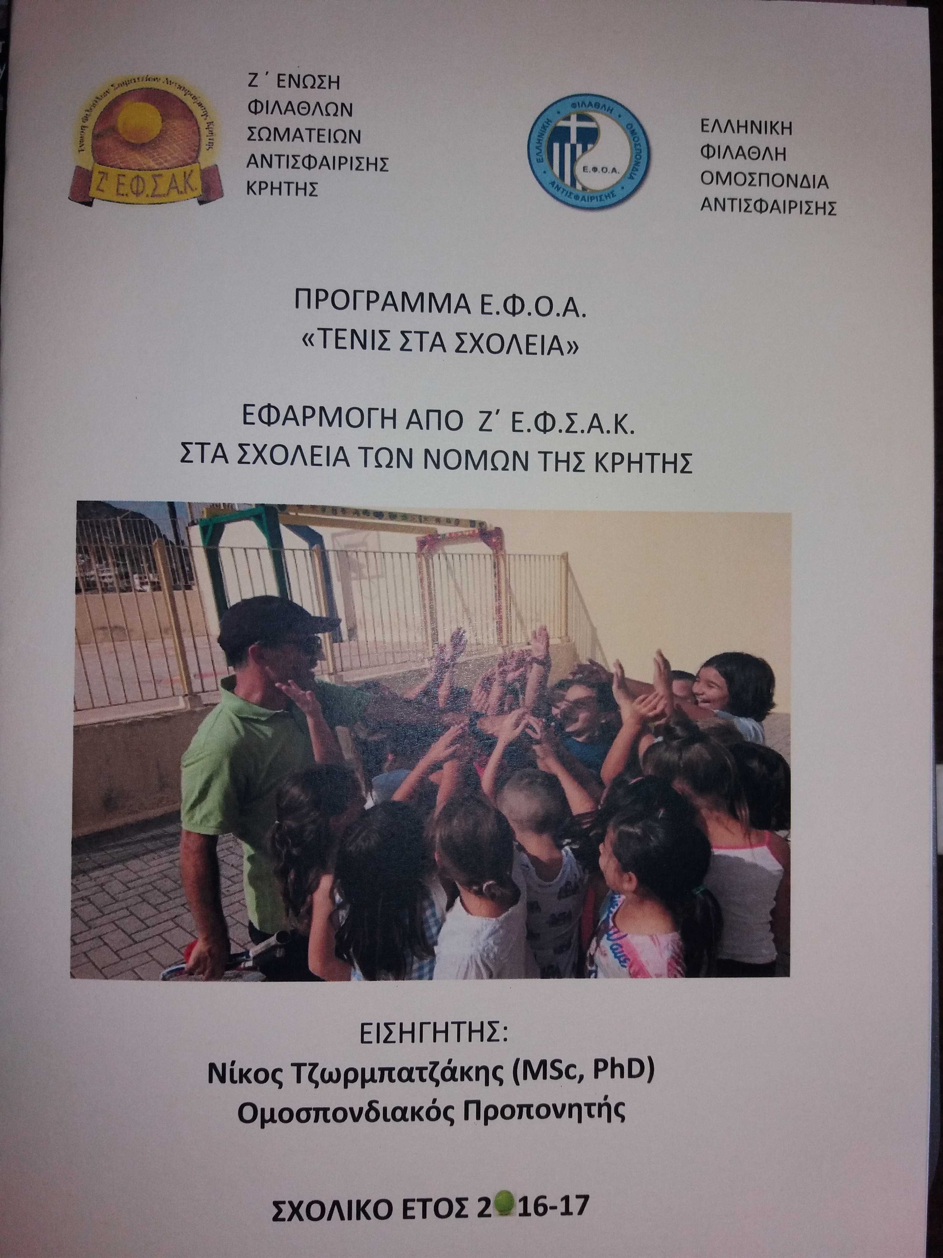 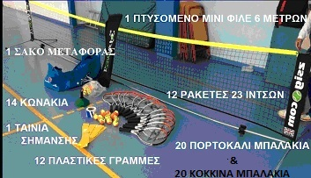 Εικόνα 1. Εγχειρίδιο του Τένις Εικόνα 2. Βαλίτσα του Τένις
Η 2^{η} φάση περιελάμβανε την εφαρμογή του προγράμματος από τους καθηγητές ΦΑ στα σχολεία τους. Η Ζ’ Ένωση παρείχε 4 «Βαλίτσες του Τένις» μία για κάθε νομό με όλο το αθλητικό υλικό για να γίνει η «Εβδομάδα Τένις» στο σχολείο. Καθώς και μία βαλίτσα στον Ομοσπονδιακό προπονητή για τις επισκέψεις του στα σχολεία και τις υπόλοιπες δράσεις του. Λόγω της αυξημένης ανταπόκρισης των Καθηγητών ΦΑ και των σχολείων ζητήθηκε και η συνδρομή των Σωματείων της Ζ’ Ένωσης τα οποία παρείχαν άλλες 8 «Βαλίτσες του Τένις» και έτσι συνολικά κυκλοφόρησαν 12+1 «Βαλίτσες του Τένις» (5 στο Νομό Ηρακλείου, 3 στο Νομό Χανίων, 2 στο Νομό Ρεθύμνης, 2 στο Νομό Λασηθίου, 1 του Ομοσπονδιακού προπονητή). Τα σωματεία που ανταποκρίθηκαν στο κάλεσμα της ένωσης ήταν τα ακόλουθα: Ηράκλειο Ο.Α.Α., Ο.Α. Χανίων, Ο.Α. Ρεθύμνου, Α.Ο. Λατώ Αγίου Νικολάου, Α.Ο. Κυδωνίας, Ο.Α. Σούδας, Α.Α. Χανίων, Γ.Σ. Γουρνών και Ο.Α. Χερσονήσου.
Αποτελέσματα
Ο συνολικός αριθμός μαθητών-τριων που ήρθαν σε μία πρώτη επαφή με το τένις ήταν 33.337 από τους οποίους οι 31.837 ήρθαν σε επαφή μέσω των «Εβδομάδων Τένις» που υλοποίησαν οι Καθηγητές ΦΑ σε 159 σχολεία ενώ οι υπόλοιποι 1.500 με τις ημερήσιες επισκέψεις του ομοσπονδιακού προπονητή σε 9 σχολεία.
Οικονομικός απολογισμός
Όλες οι προσπάθειες στράφηκαν προς την κατέυθυνση του περιορισμού των εξόδων καθώς το πρόγραμμα κάλυπτε μεγάλες γεωγραφικές περιοχές για αρκετό χρονικό διάστημα και θα μπορούσε εύκολα να ξεφύγει οικονομικά. Τελικά με συντονισμένες προσπάθειες τα έξοδα περιορίστηκαν από όλες τις μεριές.
Το τελικό καθαρό κόστος 679 ευρώ αν διαιρεθεί με το συνολικό αριθμό παιδιών που προσεγγίστηκαν (679/33.337) μας δίνει ένα κόστος ανά παιδί 0.02 ευρώ. Άρα όλο αυτό το πρόγραμμα υλοποιήθηκε με ελάχιστο κόστος ανά παιδί. Καθώς το αθλητικό υλικό υπήρχε από την 1^{η} χρονιά τα μόνα που χρειάστηκαν να αγοραστούν ήταν μπαλάκια.

Επίλογος
Κατά γενική ομολογία το πρόγραμμα στέφθηκε με απόλυτη επιτυχία τόσο στα ποσοτικά όσο και στα ποιοτικά χαρακτηριστικά του. Αγκαλιάστηκε από τους Καθηγητές ΦΑ οι οποίοι το υλοποίησαν με συνέπεια στα σχολεία τους εμπνέοντας ενθουσιασμό για το τένις στους μαθητές τους (βλέπε παράρτημα σχόλια ΚΦΑ). Επίσης στηρίχθηκε από όλους τους φορείς του τένις της Κρήτης τόσο στην οργάνωση όσο και στην εφαρμογή του με αποτέλεσμα να αποτελέσει τον καλύτερο πρεσβευτή του αθλήματος στις μικρές ηλικίες. Ελπίζουμε να συνεχιστεί και τα επόμενα χρόνια και να συντελέσει στην περαιτέρω ανάπτυξη του αθλήματος.

Με τιμή

Νίκος Τζωρμπατζάκης
Ομοσπονδιακός Προπονητής
Παραρτήματα

Σχόλια Καθηγητών Φυσικής Αγωγής
για την εφαρμογή του προγράμματος στο σχολείο τους
- «Δεν το περίμενα αλλά άρεσε πολύ στα παιδιά» (Δημοτικό Αγίων Δέκα)
- «Είναι κάτι πολύ διαφορετκό! Ωραία αλλαγή για τα παιδιά» (Δημοτικό Βαγιωνιάς)
- «Ενθουσιάστηκαν τα παιδιά! Πολύ απλά και κατατοπιστικά τα μαθήματα στο βιβλιαράκι» (Δημοτικό Γέργερης)
- «Το αγκάλιασαν τα παιδιά» (15^{ο} Δημοτικό Ηρακλείου)
- «Πήγε τέλεια, ενθουσιάστηκαν και το χάρηκαν και αυτά που το ξανάκαναν πέρυσι» (Γυμνάσιο Γέργερης)
- «Πήγε πολύ καλά, τα παιδιά είχαν σημαντική βελτίωση σε σχέση με την περσινή χρονιά» (Γυμνάσιο Βενεράτου)
- «Πήγε πολύ καλά έχω πάρει και δικό μου υλικό και έκανα και εσωτερικό πρωτάθλημα τένις» (18^{ο} Δημοτικό Χανίων)
- «Περνάνε πολύ ωραία τα παιδιά, είναι κάτι το διαφορετικό!» (Δημοτικό Αγίας Μαρίνας Χανίων)
- «Πολύ ωραίο πρόγραμμα, άρεσε πολύ στα παιδιά!» (2^{ο} Δημοτικό Καστελλίου Χανίων)
- «Φοβερό! Τους άρεσε πάρα πολύ» (15^{ο} Δημοτικό Χανίων).
- «Μια χαρά πήγε, τα παιδιά ενθουσιάστηκαν και θέλουν να πάρουν και ρακέτες» (2^{ο} Δημοτικό Μουρνιών Χανίων)
- «Καταπληκτικό, τα παιδιά ήταν ενθουσιασμένα» (3^{ο} Δημοτικό Αγίου Νικολάου)
- «Πήγε περίφημα» (Δημοτικό Πρινέ Ρεθύμνου)

Επιμορφωτικά σεμινάρια
Ημερομηνία | Πόλη | Εκδήλωση | Συμμετέχοντες
02/11/2017 | Χανιά | Βιωματικό σεμινάριο | 80
07/11/2017 | Ηράκλειο | Παρουσίαση προγράμματος | 94
01/12/2016 | Ρέθυμνο | Βιωματικό σεμινάριο | 18
05/12/2017 | Ιεράπετρα | Δειγματικές διδασκαλίες | 10
 |  | Σύνολο | 202
Οικονομικός απολογισμός
Έξοδα | €
Αθλητικό υλικό | 405
Έξοδα σεμιναρίων | 274
Σύνολο εξόδων | 679

Νομός Ηρακλείου
σχολεία που έγινε η «Εβδομάδα του τένις»
Ημερομηνίες | Σχολείο |  | Μαθητές
16/10/2017 έως 27/10/2017 | Γυμνάσιο Βενεράτου |  | 90
30/10/2017 έως 08/10/2017 | ΓΕΛ Ασημίου |  | 110
30/10/2017 έως 08/10/2017 | Γυμνάσιο Πύργου |  | 85
13/11/2017 έως 01/12/2017 | 28ο Δημοτικό Ηρακλείου |  | 200
13/11/2017 έως 01/12/2017 | 57ο Δημοτικό Ηρακλείου |  | 250
04/12/2017 έως 15/12/2017 | 25ο Δημοτικό Ηρακλείου |  | 140
04/12/2017 έως 20/12/2017 | 27ο Δημοτικό Ηρακλείου |  | 120
31/10/2017 έως 16/11/2017 | 11ο Δημοτικό Δημοτικό |  | 115
22/11/2017 έως 30/11/2017 | 1ο Δημοτικό Ηρακλείου |  | 90
01/12/2017 έως 08/12/2017 | 48ο Δημοτικό Ηρακλείου |  | 160
11/12/2017 έως 18/12/2017 | 33ο Δημοτικό Ηρακλείου |  | 310
31/10/2017 έως 30/11/2017 | 2o Δημοτικό Αρκαλοχωρίου |  | 250
01/12/2017 έως 12/12/2017 | Δημοτικό Γουβών |  | 240
15/12/2017 έως 23/12/2017 | 1ο Δημοτικό Λ. Χερσονήσου |  | 290
01/11/2017 έως 15/11/2017 | Δημοτικό Καταπαριανών |  | 90
16/11/2017 έως 23/11/2017 | Δημοτικό Γαλιάς |  | 80
17/11/2017 έως 24/11/2017 | Δημοτικό Βόρων |  | 90
27/11/2017 έως 08/12/2017 | Δημοτικό Αγίων Δέκα |  | 115
18/12/2017 έως 23/12/2017 | Δημοτικό Πομπιας |  | 75
18/01/2018 έως 02/02/2018 |  | 45^{ο} Δημοτικό Ηρακλείου | 400
07/02/2018 έως 23/02/2018 |  | Παγκρήτιο Εκπαιδευτήριο Δημοτικό | 225
26/02/2018 έως 02/03/2018 |  | Ζάνειο Εκπαιδευτήριο Δημοτικό | 140
06/03/2018 έως 16/03/2018 |  | 21ο Δημοτικό Ηρακλείου | 185
26/03/2018 έως 14/04/2018 |  | 46^{ο} Δημοτικό Ηρακλείου | 330
18/01/2018 έως 26/01/2018 |  | 54ο Δημοτικό Ηρακλείου | 170
29/01/2018 έως 06/02/2018 |  | 53ο Δημοτικό Ηρακλείου | 255
07/02/2018 έως 23/02/2018 |  | 6ο Δημοτικό Ηρακλείου | 140
26/02/2018 έως 06/03/2018 |  | 44ο Δημοτικό Ηρακλείου | 140
07/03/2018 έως 23/03/2018 |  | 15ο Δημοτικό Ηρακλείου | 320
22/02/2018 έως 02/03/2018 |  | Πειραματικό Γυμνάσιο Ηρακλείου | 240
11/03/2018 έως 16/03/2018 |  | Πειραματικό ΓΕΛ Ηρακλείου | 240
19/03/2018 έως 30/03/2018 |  | 47^{ο} Δημοτικό Ηρακλείου | 350
15/01/2018 έως 25/01/2018 |  | Δημοτικό Άνω Χερσονήσου | 205
18/01/2018 έως 02/02/2018 |  | 1^{ο} Δημοτικό Μαλίων | 210
14/02/2018 έως 23/02/2018 |  | 2^{ο} Δημοτικό Μαλίων | 140
02/03/2018 έως 09/03/2018 |  | Γυμνάσιο Μαλίων | 165
12/03/2018 έως 16/03/2018 |  | Μουσικό Γυμνάσιο Ηρακλείου | 160
19/03/2018 έως 23/03/2018 |  | Μουσικό Λύκειο Ηρακλείου | 100
22/01/2018 έως 09/02/2018 |  | 2^{ο} Δημοτικό Μοιρών | 280
12/02/2018 έως 23/02/2018 |  | Δημοτικό Πόμπιας | 75
26/02/2018 έως 06/03/2018 |  | Δημοτικό Βαγιωνιάς | 75
07/03/2018 έως 16/03/2018 |  | Γυμνάσιο Πόμπιας | 90
26/03/2018 έως 30/03/2018 |  | Γυμνάσιο Μοιρών | 200
23/05/2018 έως 27/05/2018 |  | 14^{ο} Δημοτικό Ηρακλείου | 220
30/04/2018 έως 04/05/2018 |  | 30^{ο} Δημοτικό Ηρακλείου | 245
07/05/2018 έως 11/05/2018 |  | 4^{ο} Δημοτικό Ηρακλείου | 150
07/05/2018 έως 11/05/2018 |  | 50^{ο} Δημοτικό Ηρακλείου | 185
14/05/2018 έως 18/05/2018 |  | ΓΕΛ Γαζίου | 525
21/05/2018 έως 25/05/2018 |  | Γυμνάσιο Γαζίου | 570
30/04/2018 έως 04/05/2018 |  | 1^{ο} ΕΠΑΛ Ηρακλείου | 70
08/05/2018 έως 16/05/2018 |  | 3ο Γυμνάσιο Ηρακλείου | 580
07/05/2018 έως 11/05/2018 |  | 5ο ΓΕΛ Ηρακλείου | 400
17/05/2018 έως 31/05/2018 |  | 6ο Γυμνάσιο Ηρακλείου | 490
04/06/2018 έως 13/06/2018 |  | Δημοτικό Ρογδιάς | 80
16/04/2018 έως 20/04/2018 |  | 13ο Γυμνάσιο Ηρακλείου | 450
24/04/2018 έως 04/05/2018 |  | 34^{ο} Δημοτικό Ηρακλείου | 425
07/05/2018 έως 11/05/2018 |  | 43^{ο} Δημοτικό Ηρακλείου | 200
14/05/2018 έως 21/05/2018 |  | 52^{ο} Δημοτικό Ηρακλείου | 270
22/05/2018 έως 29/05/2018 |  | 2^{ο} Δημοτικό Αγίας Μαρίνας | 210
30/05/2018 έως 14/06/2018 |  | 1^{ο} Δημοτικό Γαζίου | 165
28/03/2018 έως 27/04/2018 |  | ΓΕΛ Γουβών | 150
07/05/2018 έως 11/05/2018 |  | Καλλιτεχνικό Γυμνάσιο Ηρακλείου | 150
07/05/2018 έως 11/05/2018 |  | Καλλιτεχνικό Λύκειο Ηρακλείου | 150
16/05/2018 έως 29/05/2018 |  | Γυμνάσιο Καστελλίου | 100
16/05/2018 έως 29/05/2018 |  | Γυμνάσιο Θραψανού | 30
14/04/2018 έως 20/04/2018 |  | Γυμνάσιο Γέργερης | 60
23/04/2018 έως 27/04/2018 |  | Δημοτικό Γέργερης | 110
30/04/2018 έως 04/05/2018 |  | Δημοτικό Άνω Ασίτες | 20
07/05/2018 έως 11/05/2018 |  | Δημοτικό Κάτω Ασίτες | 105
14/05/2018 έως 25/05/2018 |  | Γυμνάσιο Τυλίσσου | 150
30/05/2018 έως 15/06/2018 |  | Δημοτικό Πύργου | 100
30/05/2018 έως 15/06/2018 |  | Δημοτικό Σκαλανίου | 45
Νομός Χανίων
σχολεία που έγινε η «Εβδομάδα του τένις»
Ημερομηνίες | Σχολείο |  | Μαθητές
23/10/2017 έως 10/11/2017 | 6^{ο} Γυμνασιο Χανίων |  | 400
21/11/2017 έως 01/12/2017 | 2^{ο} Δημοτικό Χανίων |  | 140
04/12/2017 έως 15/12/2017 | 5^{ο} Δημοτικό Χανίων |  | 110
23/10/2017 έως 03/11/2017 | 1ο Γυμνάσιο Κισσάμου |  | 180
20/11/2017 έως 01/12/2017 | 2ο Δημοτικό Καστελλίου |  | 220
23/10/2017 έως 10/11/2017 | 3^{ο} Δημοτικό Χανίων |  | 240
20/11/2017 έως 08/12/2017 | 1ο Δημοτικό Κουνουπιδιανών |  | 380
11/12/2017 έως 22/12/2017 | Δημοτικό Παζινού |  | 190
18/01/2018 έως 26/01/2018 |  | 4^{ο} Δημοτικό Χανίων | 130
26/01/2018 έως 08/02/2018 |  | 8^{ο} Δημοτικό Χανίων | 280
13/02/2018 έως 28/02/2018 |  | 11^{ο} Δημοτικό Χανίων | 230
28/02/2018 έως 09/03/2018 |  | 14^{ο} Δημοτικό Χανίων | 220
12/03/2018 έως 6/031/2018 |  | 6^{ο} Δημοτικό Χανίων | 200
19/03/2018 έως 27/03/2018 |  | 15^{ο} Δημοτικό Χανίων | 220
08/01/2018 έως 12/01/2018 |  | 1^{ο} Δημοτικό Κισσάμου | 130
15/01/2018 έως 19/01/2018 |  | Ειδικό Σχολείο Κισσάμου | 15
22/01/2018 έως 26/01/2018 |  | Δημοτικό Κολυμβαρίου | 220
05/02/2018 έως 16/02/2018 |  | ΓΕΛ Κολυμβαρίου | 200
22/02/2018 έως 02/03/2018 |  | Δημοτικό Ταυρωνίτη | 90
05/03/2018 έως 16/03/2018 |  | Δημοτικό Βουκολιών | 105
26/03/2018 έως 30/03/2018 |  | Γυμνάσιο Αλικιανού | 210
11/01/2018 έως 19/01/2018 |  | 2^{ο} Ειδικό Δημοτικό Στερνών | 12
23/01/2018 έως 02/02/2018 |  | Δημοτικό Στερνών | 140
05/02/2018 έως 09/02/2018 |  | 1^{ο} Δημοτικό Σούδας | 190
13/02/2018 έως 25/02/2018 |  | Γυμνάσιο Σούδας | 300
05/03/2018 έως 16/03/2018 |  | Γυμνάσιο Κουνουπιδιανών | 320
26/03/2018 έως 30/03/2018 |  | Δημοτικό Τσικαλαριών | 180
05/03/2018 έως 09/03/2018 |  | 7^{ο} Δημοτικό Χανίων | 100
19/03/2018 έως 28/03/2018 |  | 1^{ο} Δημοτικό Χανίων | 240
28/03/2018 έως 20/04/2018 |  | 16^{ο} Δημοτικό Χανίων | 170
25/04/2018 έως 04/05/2018 |  | 17^{ο} Δημοτικό Χανίων | 220
07/05/2018 έως 17/05/2018 |  | 18^{ο} Δημοτικό Χανίων | 120
21/05/2018 έως 25/05/2018 |  | 19^{ο} Δημοτικό Χανίων | 240
29/05/2018 έως 14/06/2018 |  | Δημοτικό Αγίας Μαρίνας Χανίων | 230
16/04/2018 έως 27/04/2018 |  | ΓΕΛ Αλικιανού | 135
04/05/2018 έως 11/05/2018 |  | Δημοτικό Βαρύπετρου | 180
21/05/2018 έως 30/05/2018 |  | Γυμνάσιο Νέας Κυδωνίας | 310
31/05/2018 έως 12/06/2018 |  | 2^{ο} Δημοτικό Νέας Κυδωνίας | 225
31/05/2018 έως 12/06/2018 |  | 1^{ο} Δημοτικό Νέας Κυδωνίας | 325
23/04/2018 έως 27/04/2018 |  | Δημοτικό Αγροκηπίου | 210
23/04/2018 έως 27/04/2018 |  | Δημοτικό Κατοχωρίου | 25
30/04/2018 έως 04/05/2018 |  | Δημοτικό Νεροκούρου | 200
09/05/2018 έως 17/05/2018 |  | ΔημοτικόΒάμου | 110
10/05/2018 έως 17/05/2018 |  | Δημοτικό Φρε | 35
18/05/2018 έως 25/05/2018 |  | 2^{ο} Δημοτικό Σούδας | 180
13/02/2018 έως 25/02/2018 |  | Δημοτικό Νέου Χωριού | 120
19/04/2018 έως 27/04/2018 |  | 2^{ο} ΔημοτικόΓουρνιών | 110
30/04/2018 έως 08/05/2018 |  | 1^{ο} ΔημοτικόΓουρνιών | 250
17/05/2018 έως 29/05/2018 |  | 4^{ο} Γυμνάσιο Χανίων | 180
31/05/2018 έως 12/06/2018 |  | Δημοτικό Αλικιανού | 120
Νομός Ρεθύμνου
σχολεία που έγινε η «Εβδομάδα του τένις»
Ημερομηνίες | Σχολείο |  | Μαθητές
01/10/2017 έως 25/11/2017 | 1ο Δημοτικό Περάματος |  | 175
11/12/2017 έως 22/12/2017 | 10ο Δημοτικό Ρεθύμνου |  | 175
24/01/2018 έως 09/02/2018 |  | ΓΕΛ Περάματος | 200
12/02/2018 έως 23/02/2018 |  | Γυμνάσιο Περάματος | 250
11/01/2018 έως 26/01/2018 |  | 2^{ο} Δημοτικό Ρεθύμνου | 325
29/01/2018 έως 12/02/2018 |  | 15^{ο} Δημοτικό Ρεθύμνου | 250
14/02/2018 έως 16/03/2018 |  | 3^{ο} ΓΕΛ Ρεθύμνου | 300
22/03/2018 έως 30/03/2018 |  | ΓΕΛ Ατσιπόπουλου | 100
22/03/2018 έως 30/03/2018 |  | 2^{ο} ΕΠΑΛ Ρεθύμνου | 100
16/04/2018 έως 3\7/04/2018 |  | Γυμνάσιο Ατσιποπούλου | 240
04/05/2018 έως 11/05/2018 |  | Δημοτικό Άδελε | 275
17/05/2018 έως 23/05/2018 |  | 1^{ο} Δημοτικό Μπαλί | 60
26/05/2018 έως 01/06/2018 |  | Δημοτικό Σταυρωμένου | 210
04/06/2018 έως 13/06/2018 |  | Δημοτικό Πρινέ | 100
Νομός Λασηθίου
σχολεία που έγινε η «Εβδομάδα του τένις»
Ημερομηνίες | Σχολείο |  | Μαθητές
10/10/2017 έως 18/11/2017 | Δημοτικό Παλαίκαστρου. |  | 70
29/11/2017 έως 16/12/2017 | Δημοτικό Πισκοκεφάλου |  | 40
30/11/2017 έως 15/12/2017 | Γυμνάσιο Νεάπολης |  | 180
08/01/2018 έως 12/01/2018 |  | 2^{ο} Δημοτικό Ιεράπετρας | 350
15/01/2018 έως 26/01/2018 |  | 4^{ο} Δημοτικό Ιεράπετρας | 300
30/01/2018 έως 16/02/2018 |  | 3^{ο} Δημοτικό Ιεράπετρας | 300
08/01/2018 έως 12/01/2018 |  | 2^{ο} Δημοτικό Ιεράπετρας | 350
19/02/2018 έως 09/03/2018 |  | 1^{ο} Δημοτικό Ιεράπετρας | 250
19/03/2018 έως 30/03/2018 |  | 1^{ο} Γυμνασιο Ιεράπετρας | 330
12/01/2018 έως 19/01/2018 |  | 2^{ο} ΓΕΛ Αγίου Νικολάου | 225
22/01/2018 έως 16/02/2018 |  | 3^{ο} Δημοτικό Αγίου Νικολάου | 250
15/02/2018 έως 02/03/2018 |  | 4^{ο} Δημοτικό Αγίου Νικολάου | 290
11/03/2018 έως 23/03/2018 |  | 1^{ο} Δημοτικό Αγίου Νικολάου | 280
26/03/2018 έως 20/04/2018 |  | 2^{ο} Δημοτικό Αγίου Νικολάου | 230
27/04/2018 έως 11/05/2018 |  | 3^{ο} Γυμνασιο Ιεράπετρας | 270
21/05/2018 έως 25/05/2018 |  | Δημοτικό Κουτσουρά | 100
28/05/2018 έως 01/06/2018 |  | Δημοτικό Μακρύ Γιαλού | 90
Σύνολο και στους 4 Νομούς |  |  | 31.837

Επισκέψεις σε σχολεία
Ημερομηνία | Σχολείο | Εκδήλωση | Μαθητές
29/09/2017 | Πειραματικό Γυμνάσιο Ηρακλείου | Be Active | 240
05/12/2017 | 2^{ο} Δημοτικό Ιεράπετρας | Γνωριμία με το Τένις | 170
15/02/2018 | 4^{ο} Δημοτικό Ν.Αλικαρνασσού | Γνωριμία με το Τένις | 180
22/02/2018 | 20^{ο} & 56^{ο} Δημ. Ηρακλείου | Γνωριμία με το Τένις | 200
26/02/2018 | Πειραματικό Γυμνάσιο Ηρακλείου | Γνωριμία με το Τένις | 100
08/03/2018 | 14^{ο} Δημοτικό Ηρακλείου | Γνωριμία με το Τένις | 200
13/03/2018 | Πειραματικό ΓΕΛ Ηρακλείου | Γνωριμία με το Τένις | 100
19/03/2018 | 47^{ο} Δημοτικό Ηρακλείου | Γνωριμία με το Τένις | 100
16/04/2018 | 13^{ο} Γυμνάσιο Ηρακλείου | Γνωριμία με το Τένις | 100
04/05/2018 | 64^{ο} Νηπιαγωγείο Ηρακλείου | Γνωριμία με το Τένις | 35
17/05/2018 | 64^{ο} Νηπιαγωγείο Ηρακλείου | Γνωριμία με το Τένις | 75
 |  | Σύνολο μαθητών-τριών | 1.500

Άλλες δράσεις για το πρόγραμμα «Τένις στα Σχολεία»
Ημερομηνία | Εκδήλωση | Τόπος
08 & 09/05/2018 | Σχολικό Πρωτάθλημα Τένις Γυμνασίων Νομού Ηρακλείου. Συμμετείχαν 51 μαθητές από 16 σχολεία. | Ηράκλειο
29 & 30/05/2018 | Σχολικό Πρωτάθλημα Τένις Δημοτικών Νομού Ηρακλείου Συμμετείχαν 68 μαθητές από 33 σχολεία. | Ηράκλειο
 | Σύνολο μαθητών-τριών | 119

